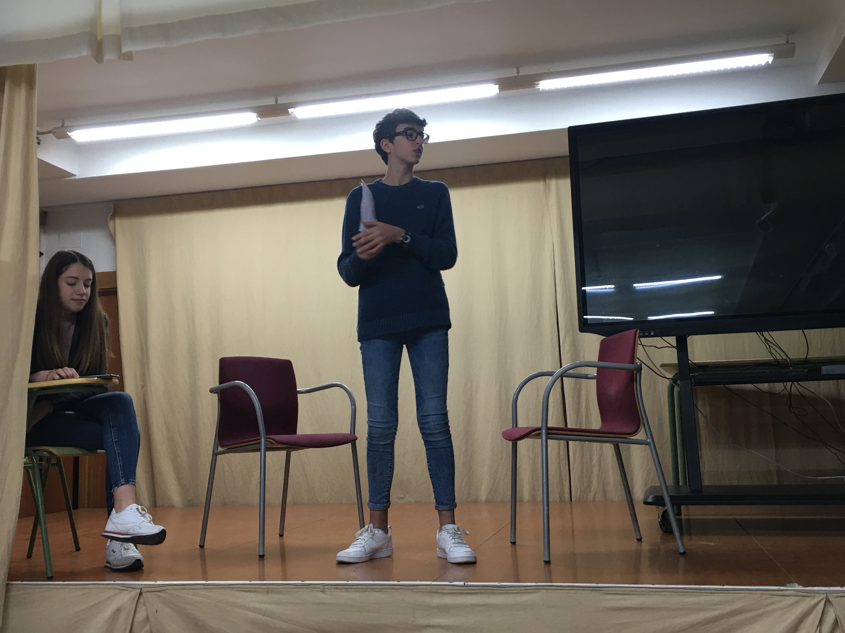
-Buenas noches a todos nuestros telespectadores, hoy estamos aquí, en nuestro programa La Vanguardia y, hoy está con nosotros uno de los mejores poetas del omento, Manuel Altolaguirre, un fuerte aplauso por favor.
-Buenas noches.
·Buenas noches, gracias por invitarme.
-Estamos muy felices de que hayas aceptado nuestra invitación para venir al programa.
· A ti, me encanta este programa, lo veo todos los viernes.
-Para romper el hielo, podrías recitarnos alguna estrofa de uno de tus poemas favoritos?
· Yo escribo no recito, pero bueno lo intento. Voy a recitar Amor Oscuro.
Si para ti fui sombra
Cuando cubrí tu cuerpo,
Si cuando te besaba
Mis ojos eran ciegos,
Sigamos siendo noche,
Como la noche inmensos,
Con nuestro amor oscuro,
Sin límites, eterno...
Porque a la luz del día
Nuestro amor es pequeño.
- Ha sido maravilloso. Cuáles de tus poemas te ha gustado más escribir y en qué te has basado?
· Bueno la verdad es que todos mis poemas me encantan, pero si tuviera que elegir diría que Amor Oscuro, Contigo y Estoy Perdido. La gran mayoría de mis poemas se inspiran en romances y relaciones que he tenido, y bueno que han acabado en ruptura, y por eso tienen títulos melancólicos.
- Coincido contigo, mi poema favorito también es Amor Oscuro. Me podrías decir con que autores de la generación del 27 tienes más relación?
· Bueno la verdad es que me llevo estupendamente con todos ellos, son estupendos, pero si tuviera que decir, con Emillio Prados y Jose María Hinojosa, que aunque se ha ido lo llevo siempre en mi corazón, con ellos empecé a editar mis primeras revistas, luego con Concha Méndez, con la que estoy casado, es estupenda, es mejor que yo, deberiais traerla. Y luego con Luis Cernuda, con quien también tengo una estupenda amistad, que por cierto creo que esta por ahí, Luís, ¡hola!
Luís- ¡Hola!
- Halando de tu mujer Concha Méndez, ¿cómo te sientes al tener el mismo oficio que ella?¿y tenéis pensado hacer algún proyecto juntos?
·La verdad es que es maravilloso, es increíble tener que te comprenga y de gran confianza para poder hablar y poder preguntarle: "oye que opinas de esto" y que te vaya a ser super sincero y que te diga: "pues no me gusta", y bueno ahora estamos trabajando en un libro de poemas, algunos son nuestros, lo estamos haciendo entre los dos, y hay otros que los hemos recopilado, y bueno saldrá pronto.
- Espero que triunfeis juntos. En la Guerra Civil, cuál fue tu experiencia, por que muchos poetas me han dicho que para ellos fue durísimo.
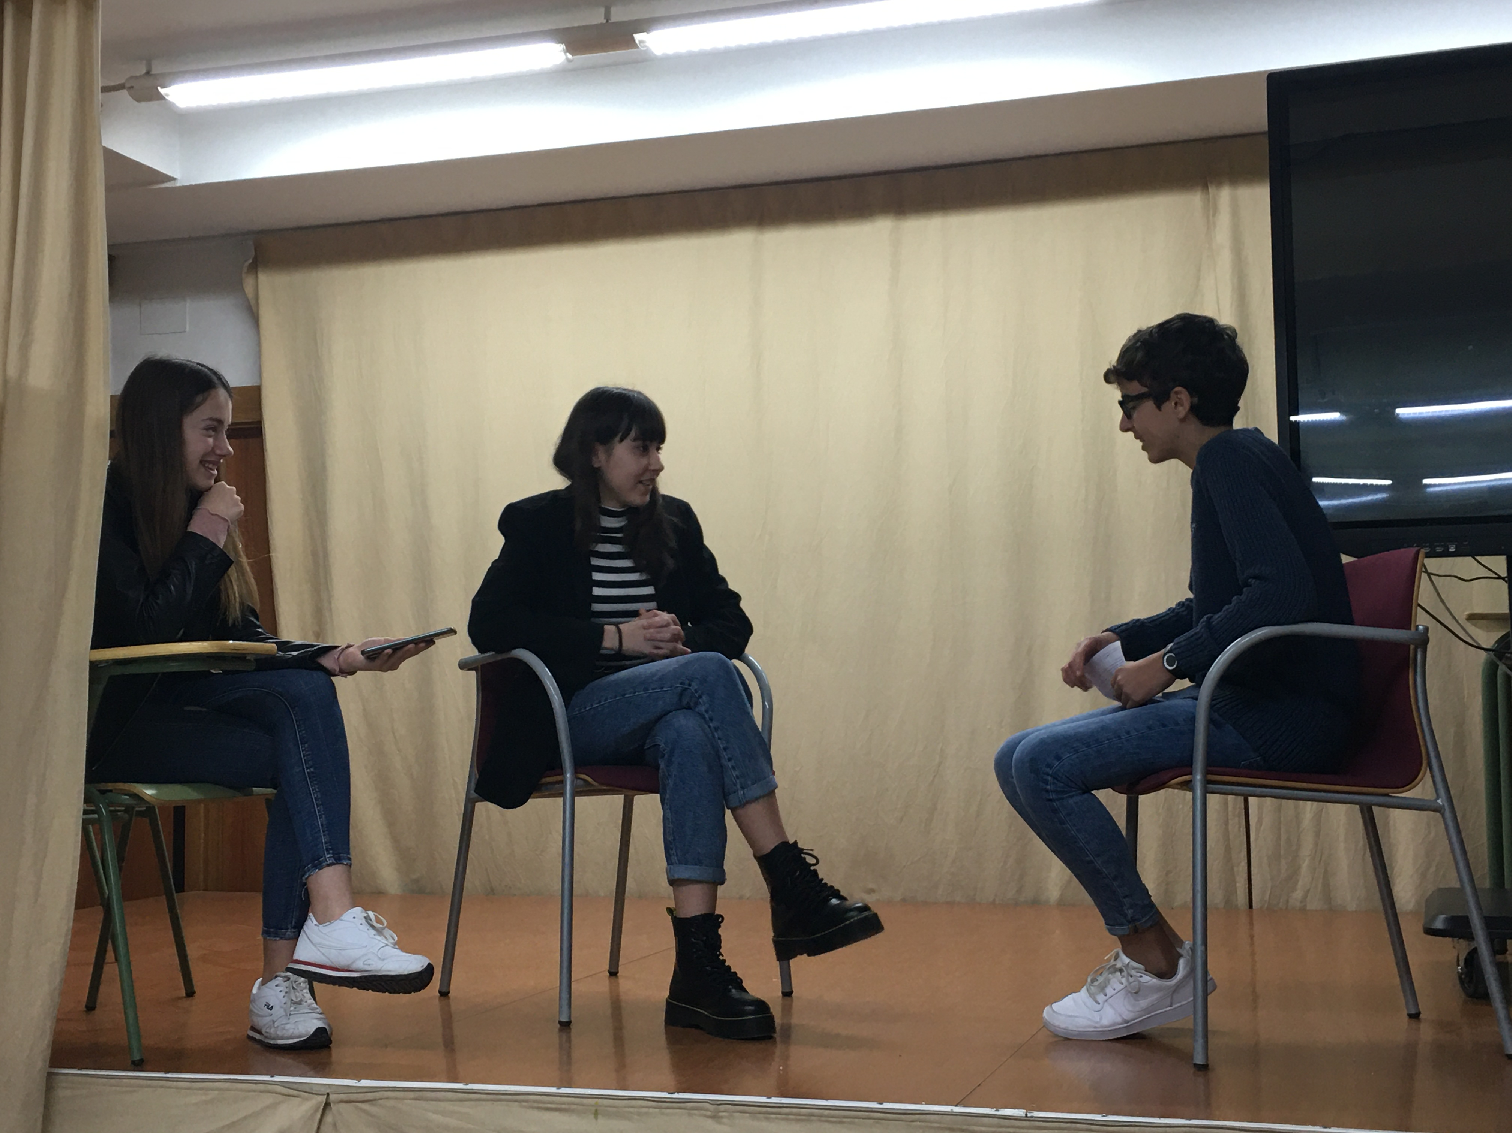
· Fue una época de mi vida muy dura, cuando comenzó yo me posicioné en el bando repúblicano, y utilicé mis capacidades en la imprenta con fines propagandísticos. Pero todo empezó a ir en picado cuando a mi hermano Luís y a Jose María los fusilaron, y psteriormente fusilaron a Federico, otro de mis hermanos, que aunque estuviera en el bando contrario, pues seguía siendo mi hermano. En este momento decidí que lo mejor sería exiliarme a Francia y reunirme con Concha y mi hija, que ya llevaban allí un tiempo, pero no fue como yo pensaba. Cuando llegué me internaron en un campo de refugiados y luego me ingresaron en un centro psiquiátrico, no se por que pero bueno, conseguí salir de allí con ayuda de grandes amigos, y entonces con mi mujer y con mi hija nos fuimos a Cuba y ya no volví hasta años despúes.
- Tuvo que ser una época muy dura para ti.
· Lo fue.
- Antes de dedicarte a la poesía, ¿escribías narrativa o hacías algo parecido?
· Bueno la verdad es que en ese sentido me considero una persona muy completa, he trabajado en muchas cosas a lo largo de mi vida. Yo comencé editando revistas, la primera para la que trabajé fue para Ambos y posteriormente para Litoral . También reuní algunos textos de otros autores y los edité y publiqué, y también poesias de otros autores de la Generación del 27 y también me gustaba publicar entrevistas. Bueno, además de eso, mi otra gran pasión aparte de la poesía es el cine, cuando me instaléoficialmente en Méjico, comencé a trabajar como de guionista para muchas películas como Subida al cielo, luego fui productor y finalmente dirijí algunas películas como es Cantar de los Cantares. Bueno también estudié derecho, que no he ejercido nunca pero tengo un título.
-¿Cómo consideras que son tus obras y tu manera de escribir?
· Vale, pregunta difícil, para mi una gran inspiración siempre ha sido Garcilaso de la Vega, Juan Ramón Jiménez o incluso Pedro Salinas, y eso yo creo que se refleja bastante en mis poesias, que tienen un tono íntimo o incluo espiritual podríamos decir. Además me gusta tratar temas como el amor, la muerte, la soledad, y así para describirlo un poco en general, es cordial cálida y transparente, y bueno a mi me gusta mucho decir que mi poesía es hermana pequeña de la de Pedro Salinas.
-Vamos a volver a tus orígenes, ¿porque decidiste dedicarte a la poesía?
· Bueno, según yo lo veo, la poesía no es algo que se aprenda, es podriamos decir un don, pues yo no me desperté un día por la mañana y dije "bueno, pues voy a ser poeta", sino a mi me gustaba escribir lo que a mi me gustaba, sentía y como veía el mundo en papeles. Y un día un amigo mío los vió y me dijo " deberías ser poeta o planteartelo", y pues ahí empecé, y ahora estoy aquí.
-Se que has viajado mucho por todo el mundo, ¿crees que esto te ha nutrido culturalmente?
· Por supuesto, cuando viajas, vives momentos y experiencias que te ayudan a crecer como persona, y además son culturas y formas de vivir diferentes, y pues quieras o no siempre se te queda algo de ello.
-Espero que sigas viajando tanto como hasta ahora, y sé que has traído alguno de tus objetos importantes para ti, ¿podrías enseñarnoslos?
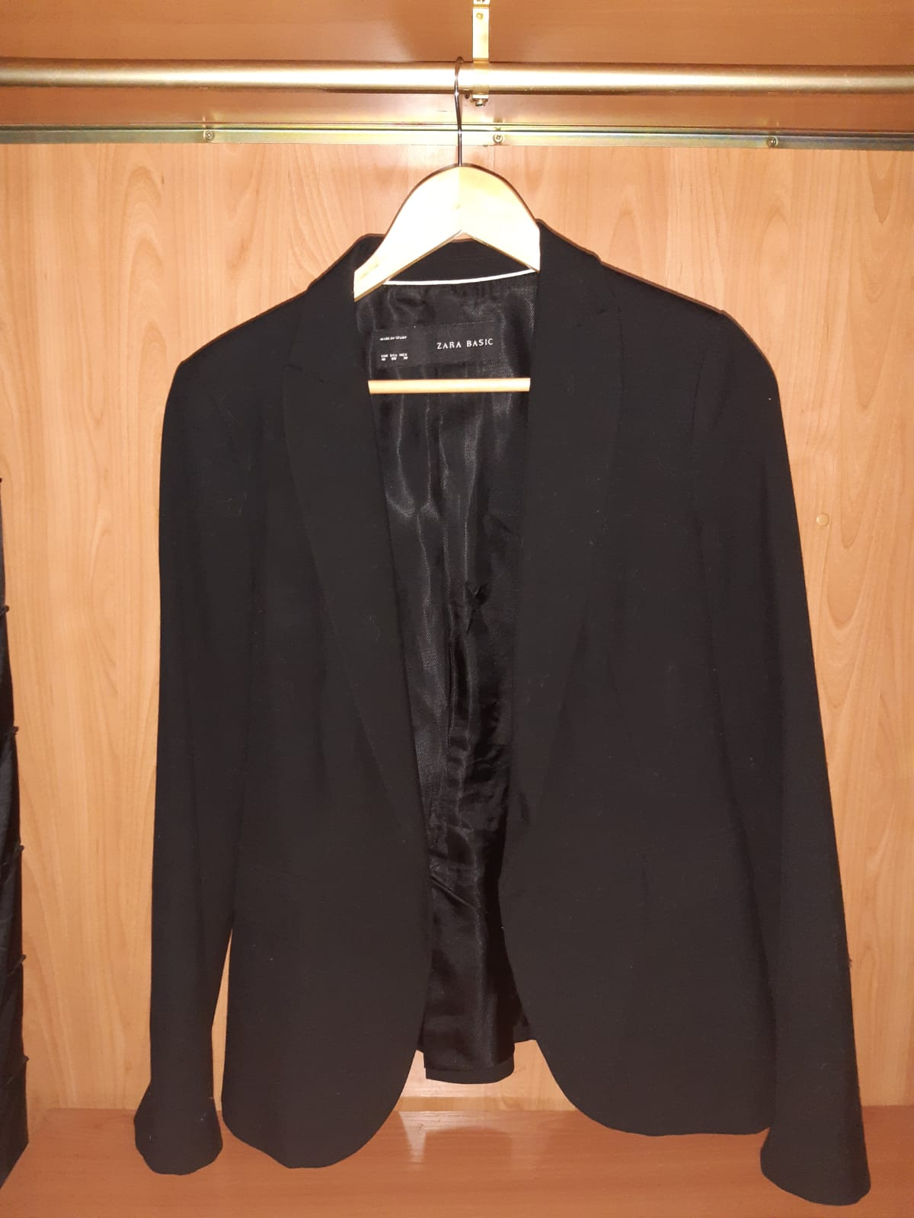
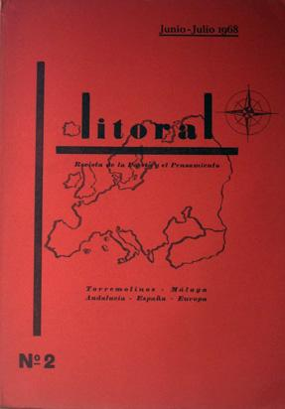
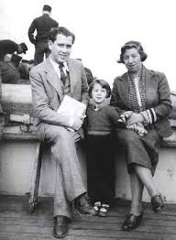
·Bueno esta americana, que era de mi padre y luego de mi hermano, y bueno, Concha la ha elegido por que dice que me queda muy bien y que debería ponermela, luego también he traído esta foto, bueno somos mi família y yo, esta es mi hija Paloma,que la quiero muchísimo y mira, ha crecido mucho y Concha que también está muy guapa, y bueno este soy yo. Y bueno, esta foto nos la hicimos en el puerto cuando íamos hacia Cuba. Tambien he traído, mira que tiempos, del 27, homenaje a Don Luís de Gongola, es de la revista Litoral, es una copia de las primeras entregas que hicimos, mira la escribí junto con Emilio Prados y me hubiera gustado traer la original, pero Emilio la tiene en una vitrina y no me deja sacarla por que dice que se estropea.-Pues esta ha sido nuestra entrevista, espero que sigas triunfando tanto como has hecho hasta ahora , muchas gracias por venir, y nosotros nos vemos la semana que viene a la misma hora con un nuevo invitado.

